Tartalomjegyzék
- EmailService
  - Leírás
  - Függőségei
  - Metódusai
    - SendMail
    - SendMailFromTo
- PlaceService
  - Leírás
  - Függőségei
  - Metódusai
    - UploadPlace
    - EditPlace
    - DeletePlace
    - GetAllPlaces
    - GetPlaceById
- PostCommentService
  - Leírás
  - Függőségei
  - Metódusai
    - UploadComment
    - DeleteComment
    - UpdateComment
- PostService
  - Leírás
  - Függőségei
  - Metódusai
    - UploadPost
    - GetPostWithId
    - DeletePost
    - UpdatePost
- TokenGenerator
  - Leírás
  - Függőségei
  - Metódusai
    - GenerateToken
- AuthService
  - Leírás
  - Függőségei
  - Metódusai
    - Register
    - Login
    - AssignRole
    - EmailVerification
- Kontrollerek
  - AuthController
  - PlaceController
  - PostController
  - PostCommentController
- Adatbázis Modell
  - Fő elemek
  - Kapcsolatok
- DTO-k (Data Transfer Objects)
  - AuthDTOs
  - EmailDTOs
  - PlaceDTOs
  - PostDTOs
  - PostCommentDTOs
- Konfiguráció
  - EmailSettings
  - JwtOption
- Telepítés és Futtatás
  - Előfeltételek
  - Telepítés
- Tesztelés
  - Végpontok tesztelése
- Hibaelhárítás
  - Adatbázis kapcsolati hiba
  - E-mail küldési hiba
  - JWT token hiba
- Következő lépések
  - További funkciók
  - Teljesítményoptimalizálás
  - Biztonsági fejlesztések

1.EmailService

Leírás
- Kettő metódusa van.
1. SendMail: aktiváló kódot küldünk a felhasználó regisztrációs fiókjának az email címére.
2. SendMailFromTo: üzenetet küldünk egy adott személyiedzőnek egy felhasználótól.
Függőségei
- IConfiguration: Az e-mailek küldéséhez szükséges konfigurációt szerezzük meg vele. (pl.: smtp szerverek, FromEmail cím, jelszó, StmpPort).
- AppDbContext: Az adatbázisunk dbContextje. Ez az osztály felelős az adatlekérésekért, és lehetőségeket biztosít az adat manipulálására
Metódusai
1.SendMail
- Paraméterei:
- EmailDTO: targetEmail egy EmailDTO-ból kérjük le a címzettet
- a random generált regisztráció aktiváló kódot paraméterben kapja
- Mit csinál:
- Létrehozunk egy MimeMessage objektumot (Ez fogja képviselni az emailt amit küldeni fogunk) ezután beleállítjuk a feladót, a címzettet, az üzenet tárgyát és végül a törzsét(saját egyedi HTML bodyt is lehet használni)
- SMTP szerver (pl.: Gmail) használatával elküldjük a megfelelő címre az emailt.
-Hol található/Hol van használva?
-A regisztrációnál használja a Back-end annak céljából, hogy egy email hitelesítő kódot küldjön ki.
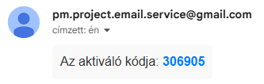
2.SendMailFromTo
- Paramétere
- EmailFromToDTO felhasználó akinek meg akarjuk küldeni az emailt, a target email, akié az edző akinek küldjük az üzenetet, message maga az üzenet
- Mit csinál:
- Ugyanaz gyakorlatilag mint az SendMail csak dye helyett a targetId és fromId alapján lekéri az emailt adatbázisból és ezek az emailek alapján küldi el az emailt, valamint az email testjéhez is csináltam egy Emailtemplatet
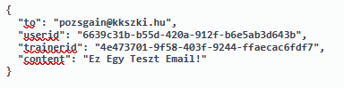
(Bemeneti adatszerkezet swagger-ben)
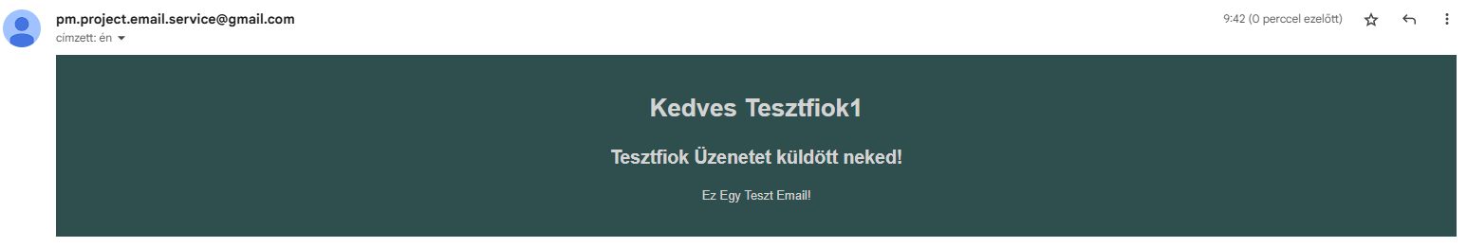

2. PlaceService

Leírás
A `PlaceService` felelős a helyek (pl. edzőtermek) kezeléséért. Lehetőség van új helyek feltöltésére, szerkesztésére, törlésére és lekérésére.
Függőségek
- `AppDbContext`: Az adatbázis eléréséhez.
Metódusok
1. UploadPlace(UploadPlaceDTO uploadPlaceDTO)
- Paraméterek:
- `uploadPlaceDTO`: Az új hely adatai (név, irányítószám, város, stb.).
- Működés: Létrehoz egy új `PlaceTable` elemet, és visszaadja azt.
2. EditPlace(EditPlaceDTO editPlaceDTO)
- Paraméterek:
- `editPlaceDTO`: A hely frissített adatai.
- Működés: Megkeresi a helyet az adatbázisban, frissíti az adatait, és menti az adatbázisba.
3. DeletePlace(DeletePlaceDTO deletePlaceDTO)
- Paraméterek:
- `deletePlaceDTO`: A törlendő hely azonosítója.
- Működés: Megkeresi a helyet az adatbázisban, törli azt, és visszaadja a törölt elemet.
4. GetAllPlaces()
- Paraméterek:
-üres paraméter lista, nem szükséges semmilyen
-Működés: Megkeresi és kiírja az összes helyet az adatbázisból
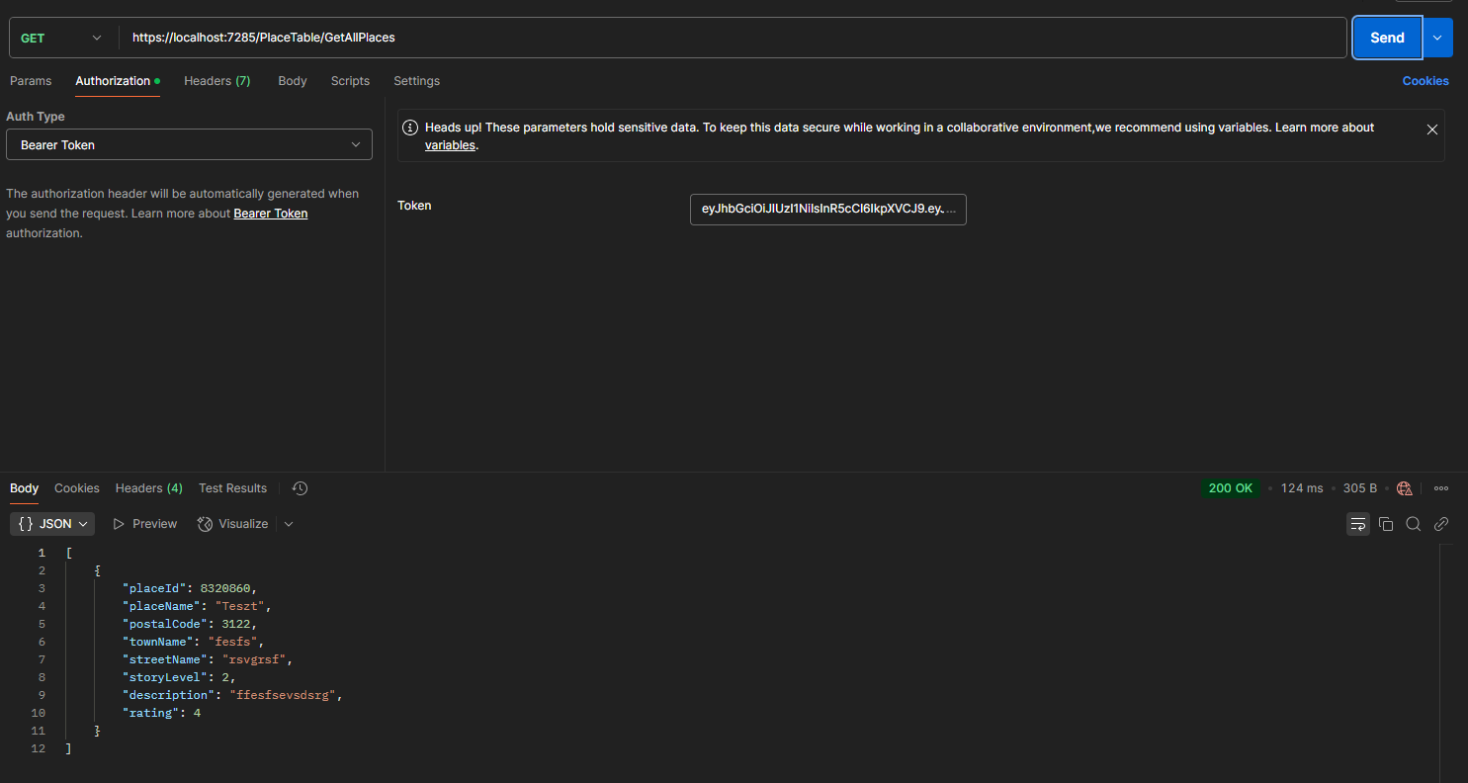
(Postman teszt az adott végpontra)
5. GetPlaceById(GetPlaceById getPlaceById)
- Paraméterek:
- `getPlaceById`: A hely azonosítója.
- Működés: Megkeresi a helyet az adatbázisban, és visszaadja azt.

3. PostCommentService

Leírás
A `PostCommentService` felelős a posztokhoz tartozó kommentek kezeléséért. Lehetőség van új kommentek feltöltésére, szerkesztésére és törlésére.
Függőségek
- `AppDbContext`: Az adatbázis eléréséhez.
Metódusok
1. UploadComment(UploadComment uploadComment)
- Paraméterek:
- `uploadComment`: Az új komment adatai (tartalom, szerző neve, poszt azonosítója).
- Működés: Létrehoz egy új `PostComment` elemet, és visszaadja azt.

2. DeleteComment(DeleteCommentDTO deleteCommentDTO)
- Paraméterek:
- `deleteCommentDTO`: A törlendő komment azonosítója.
- Működés: Megkeresi a kommentet az adatbázisban, törli azt, és visszaadja a törölt elemet.

3. UpdateComment(UpdateCommentDTO updateCommentDTO)
- Paraméterek:
- `updateCommentDTO`: A frissítendő komment adatai.
- Működés: Megkeresi a kommentet az adatbázisban, frissíti a tartalmát, és menti az adatbázisba.

4. PostService

Leírás
A `PostService` felelős a posztok kezeléséért. Lehetőség van új posztok feltöltésére, szerkesztésére, törlésére és lekérésére.
Függőségek
- `AppDbContext`: Az adatbázis eléréséhez.
Metódusok
1. UploadPost(UploadPostDTO postDTO)
- Paraméterek:
- `postDTO`: Az új poszt adatai (cím, leírás, kép, felhasználó azonosítója).
- Működés: Létrehoz egy új `PostTable` elemet, és visszaadja azt.

2. GetPostWithId(GetPostWithIdDTO getPostWithIdDTO)
- Paraméterek:
- `getPostWithIdDTO`: A poszt azonosítója.
- Működés: Megkeresi a posztot az adatbázisban, és visszaadja azt a hozzátartozó kommentekkel együtt.

3. DeletePost(DeletePostDTO deletePostDTO)
- Paraméterek:
- `deletePostDTO`: A törlendő poszt azonosítója.
- Működés: Megkeresi a posztot az adatbázisban, törli azt, és visszaadja a törölt elemet.

4. UpdatePost(UpdatePostDTO updatePostDTO)
- Paraméterek:
- `updatePostDTO`: A frissítendő poszt adatai.
- Működés: Megkeresi a posztot az adatbázisban, frissíti az adatait, és menti az adatbázisba.

5. TokenGenerator

Leírás
A `TokenGenerator` felelős a JWT (JSON Web Token) generálásáért a felhasználók hitelesítése során.
Függőségek
- `JwtOption`: A JWT beállítások (pl. titkos kulcs, kiállító, célközönség).

Metódusok
1. GenerateToken(ApplicationUser applicationUser, IEnumerable<string> roles)
- Paraméterek:
- `applicationUser`: A felhasználó, akinek a tokenjét generáljuk.
- `roles`: A felhasználó szerepkörei.
- Működés: Létrehoz egy JWT tokent, amely tartalmazza a felhasználó azonosítóját, felhasználónevét, teljes nevét és szerepköreit.

6. AuthService

Leírás
Az `AuthService` felelős a felhasználók regisztrációjáért, bejelentkezéséért, szerepkörök hozzárendeléséért és e-mail megerősítéséért.

Függőségek
- `AppDbContext`: Az adatbázis eléréséhez.
- `UserManager<ApplicationUser>`: A felhasználók kezeléséhez.
- `RoleManager<IdentityRole>`: A szerepkörök kezeléséhez.
- `ITokenGenerator`: A token generálásához.
Metódusok
1. Register(RegisterRequestDto registerRequestDto)
- Paraméterek:
- `registerRequestDto`: A regisztrációs adatok (felhasználónév, jelszó, e-mail, teljes név).
- Működés: Létrehoz egy új felhasználót, és visszaadja a regisztrált felhasználó adatait.
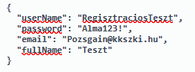
(A regisztáció bemeneti paraméterei)
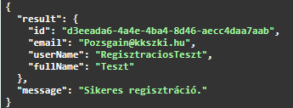
(A regisztráció kimeneti értékei)
2. Login(LoginRequestDto loginRequestDto)
- Paraméterek:
- `loginRequestDto`: A bejelentkezési adatok (felhasználónév, jelszó).
- Működés: Ellenőrzi a felhasználó hitelesítő adatait, és ha sikeres, visszaad egy JWT tokent.
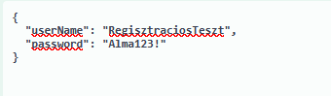
(A login bemeneti paraméterei)
(A login kimeneti értékei)
3. AssignRole(AssignRoleRequestDto assignRoleRequestDto)
- Paraméterek:
- `assignRoleRequestDto`: A szerepkör hozzárendelésének adatai (felhasználónév, szerepkör neve).
- Működés: Hozzárendel egy szerepkört a felhasználóhoz.
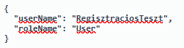
(Az assignrole bemeneti paraméterei)
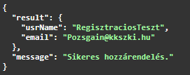
(Az assignrole kimeneti értékei)
4. EmailVerification(int inputCode, string userid, int code)
- Paraméterek:
- `inputCode`: A felhasználó által megadott kód.
- `userid`: A felhasználó azonosítója.
- `code`: A generált kód.
- Működés: Ellenőrzi, hogy a felhasználó által megadott kód megegyezik-e a generált kóddal, ezzel hitelesítve a felhasználó által megadott email címet.
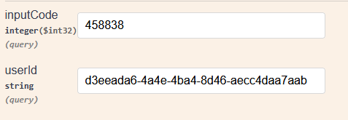
(Az EmailVerification bemeneti paraméterei)
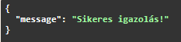
(Az EmailVerification kimeneti értékei)

7. Kontrollerek

AuthController
- LoginPost: Bejelentkezési kérés kezelése.
- RegisterPost: Regisztrációs kérés kezelése.
- AssignRole: Szerepkör hozzárendelésének kezelése.
- EmailVerify: E-mail megerősítésének kezelése.
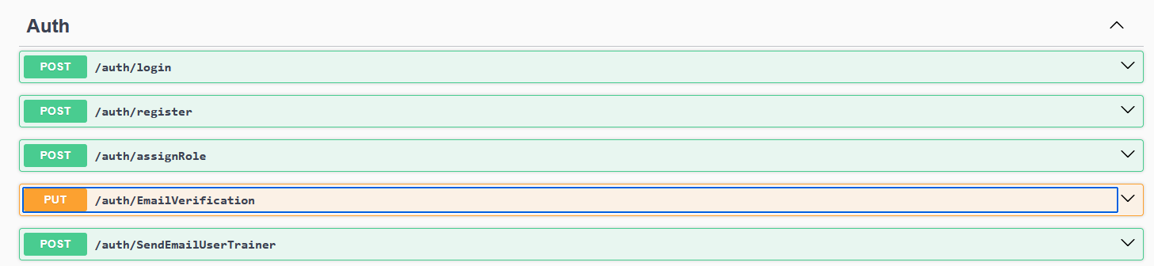

PlaceController
- UploadPlace: Új hely feltöltésének kezelése.
- EditPlaceData: Hely adatainak szerkesztésének kezelése.
- DeletePlace: Hely törlésének kezelése.
- GetAllPlaces: Összes hely lekérésének kezelése.
- GetPlaceById: Hely lekérése azonosító alapján.
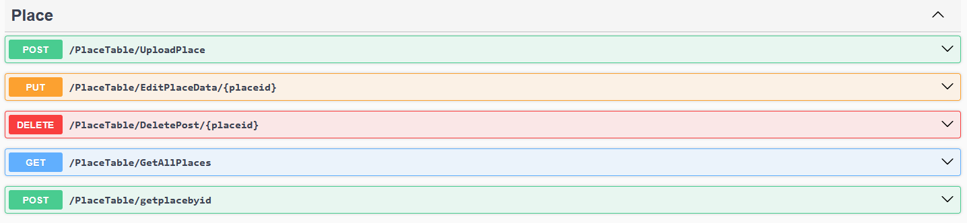

PostController
- UploadPost: Új poszt feltöltésének kezelése.
- GetPostById: Poszt lekérése azonosító alapján.
- DeletePost: Poszt törlésének kezelése.
- UpdatePost: Poszt frissítésének kezelése.
- GetAllPostsWithComments: Összes poszt lekérése a hozzátartozó kommentekkel.
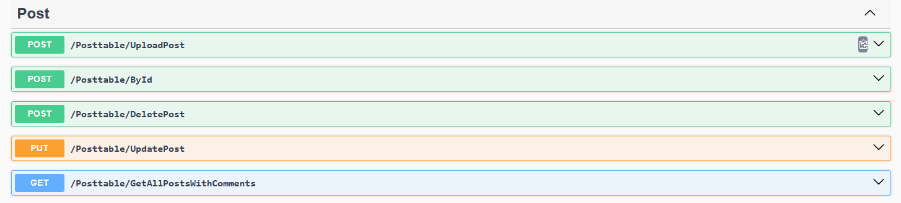

PostCommentController
- UploadComment: Új komment feltöltésének kezelése.
- DeleteCommentById: Komment törlésének kezelése.
- UpdateCommentById: Komment frissítésének kezelése.
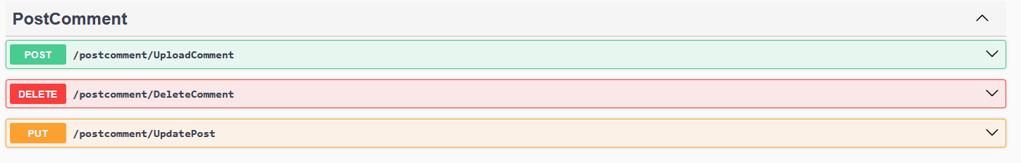

8. Adatbázis Modell

Fő elemek
- ApplicationUser: A felhasználók adatait tárolja.
- PlaceTable: A helyek adatait tárolja.
- PostTable: A posztok adatait tárolja.
- PostComment: A kommentek adatait tárolja.

Kapcsolatok
- Egy felhasználóhoz több poszt tartozhat.
- Egy poszthoz több komment tartozhat.
- Egy helyhez több felhasználó tartozhat.

9. DTO-k (Data Transfer Objects)

AuthDTOs
- LoginRequestDto: Bejelentkezési adatok.
- RegisterRequestDto: Regisztrációs adatok.
- AssignRoleRequestDto: Szerepkör hozzárendelésének adatai.

EmailDTOs
- EmailDTO: E-mail küldésének adatai.
- EmailFromToDTO: E-mail küldése egy személyiedzőnek.

PlaceDTOs
- UploadPlaceDTO: Új hely feltöltésének adatai.
- EditPlaceDTO: Hely szerkesztésének adatai.
- DeletePlaceDTO: Hely törlésének adatai.
- GetPlaceById: Hely lekérésének adatai.

PostDTOs
- UploadPostDTO: Új poszt feltöltésének adatai.
- GetPostWithIdDTO: Poszt lekérésének adatai.
- DeletePostDTO: Poszt törlésének adatai.
- UpdatePostDTO: Poszt frissítésének adatai.

PostCommentDTOs
- UploadComment: Új komment feltöltésének adatai.
- DeleteCommentDTO: Komment törlésének adatai.
- UpdateCommentDTO: Komment frissítésének adatai.

10. Konfiguráció

EmailSettings
Az e-mail küldéséhez szükséges beállítások (pl. SMTP szerver, felhasználónév, jelszó) az `appsettings.json` fájlban találhatók.

JwtOption
A JWT token generálásához szükséges beállítások (pl. titkos kulcs, kiállító, célközönség) szintén az `appsettings.json` fájlban találhatók.

11. Telepítés és Futtatás

Előfeltételek
- .NET 8 SDK
- MySQL adatbázis

Telepítés
1. Klónozd le a repository-t:
```bash
git clone https://github.com/your-repo/AuthApi.git
```
2. Állítsd be az adatbázis kapcsolatot az `appsettings.json` fájlban.
3. Futtasd az adatbázis migrációkat:
```bash
dotnet ef database update
```
4. Indítsd el az alkalmazást:
```bash
dotnet run
```

12. Tesztelés

Az alkalmazás tesztelése Postman vagy hasonló eszközökkel végezhető el. A különböző végpontok (endpoints) tesztelésével ellenőrizhető a funkcionalitás.
A végpontok egyessével tesztelve voltak és teljes mértékig működnek.

13. Hibaelhárítás

- Adatbázis kapcsolati hiba: Ellenőrizd az `appsettings.json` fájlban az adatbázis kapcsolati sztringet.
- E-mail küldési hiba: Ellenőrizd az SMTP beállításokat, és hogy a szerver elérhető-e.
- JWT token hiba: Ellenőrizd a JWT beállításokat, és hogy a titkos kulcs helyesen van-e megadva.

14. Következő lépések

- További funkciók: Lehetőség van új funkciók hozzáadására, például jelszó visszaállítás, felhasználói profil szerkesztés.
- Teljesítményoptimalizálás: Az adatbázis lekérdezések optimalizálása, gyorsítótárazás bevezetése.
- Biztonsági fejlesztések: További biztonsági rétegek hozzáadása, például kétfaktoros hitelesítés.

